window安装uwsgi

0：无论如何必须看视频前4章节，把基础环境看整好。视频没看的请不要问我任何问题，大家都尊重下各自的付出。

pip install uwsgi 出现如下错误，可参考文章：https://blog.csdn.net/u011304490/article/details/80363823

﻿ uwsgi_os = os.uname()[0]

AttributeError: module 'os' has no attribute 'uname'

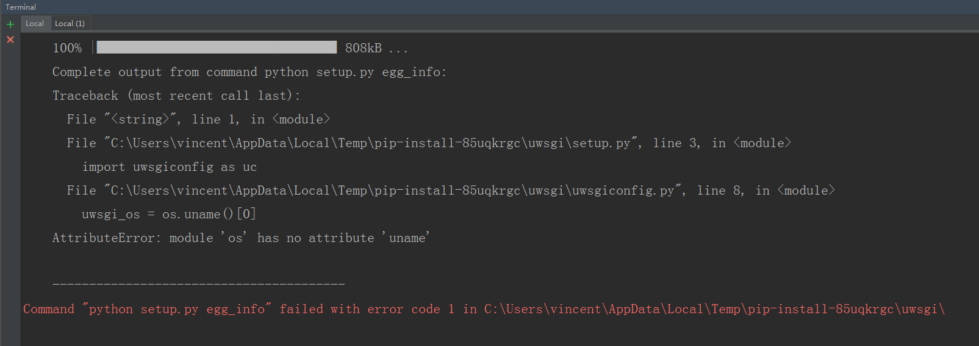

解决方法

将安装命令中的uwsgi的包下载下来

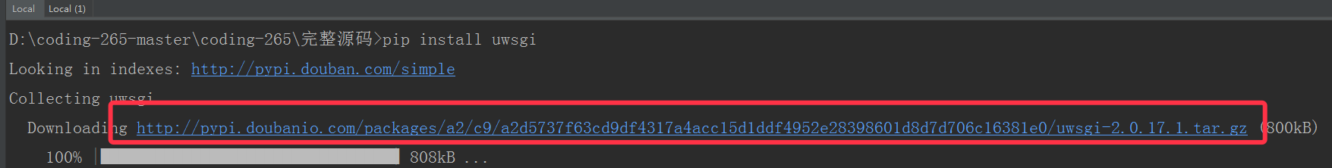

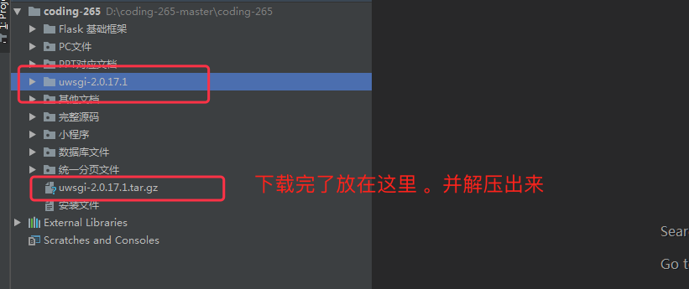

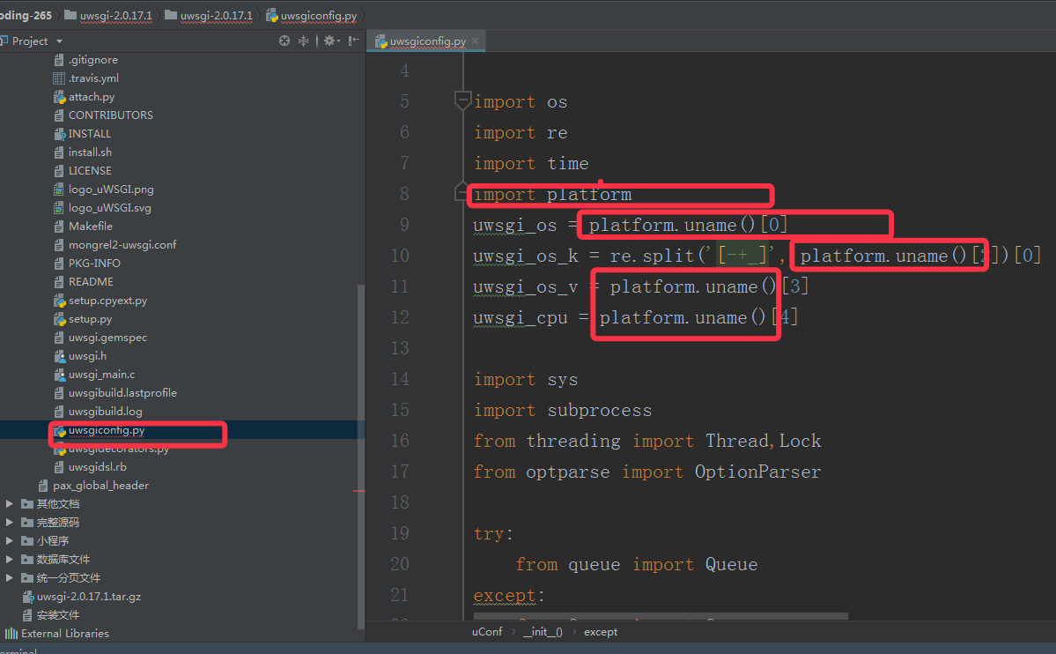

python setup.py install

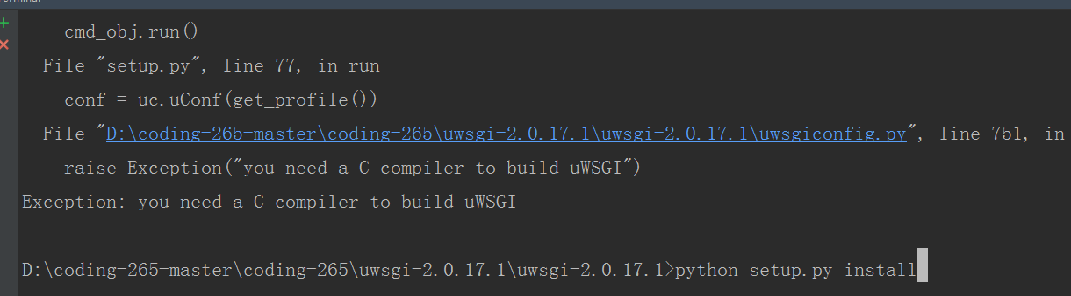

然后报错 没有C编译器，请去 ﻿<https://sourceforge.net/projects/mingw/> 下载安装

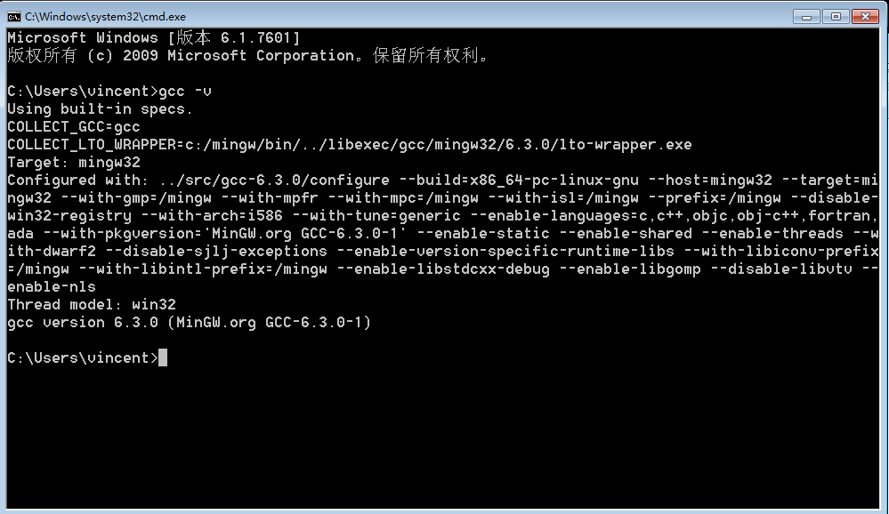

再次执行 python setup.py install。如果还不行，那就是你的windows不支持了